Тема: « Так я полюбил древние дороги»
Задачи:
- Восприятие и понятие образа дороги в различных видах искусства.
- Воспитание духовности на примере жизненного пути Святого Сергия Радонежского.
- Дорога в музыку П.И. Чайковского. Воспитание любви к своей Родине, родной природе на примере творчества композитора.
- Развитие творчества, мышления, памяти, воображения, эмоциональности и вокально-хоровых навыков.
План урока:
- Главная дорога – дорога к храму.
- Дорога к музыке П. И. Чайковского.
- П. И. Чайковский Симфония №1 «Зимние грёзы», 1 часть – слушание.
- В.А. Залесский «Зимняя дорога» – вокально-хоровая работа.
- В. Минков «Дорога добра» – исполнение
ХОД УРОКА
Учитель: Здравствуйте, ребята. Я рада видеть Вас вновь на уроке музыки, тема которого звучит так: «Так полюбил я древние дороги…». (Слайд 1)
Дорога… Как много значений и смыслов у этого слова. Давайте подумаем и скажем о значении этого слова.
Дети: Узкая полоса земли, путь сообщения.
(Слайд 2)
– Место, по которому надо пройти или проехать.
(Слайд 3)
– Путешествие.
– Жизненный путь.
Учитель: Сегодня мы вновь с вами будем совершать музыкальное путешествие по многим дорогам.
Исстари в России главные дороги вели к храму – русской православной церкви. Ведь именно с церковью всегда были связаны важнейшие этапы жизни человека.
Сегодня я вам расскажу о жизненном пути, о дороге жизни одного из великих святых, почитаемых на Руси – Преподобном Сергие Радонежском. Посмотрите на картину Михаила Нестерова.
(Слайд 4)
На ней мальчик, отрок по имени Варфоломей. В 7 лет его отдали учиться грамоте, он всей душой жаждал учения, но грамота не давалась ему. Скорбя об этом, он днём и ночью молил Господа открыть ему дверь книжного разумения. Однажды, разыскивая в поле пропавших лошадей, он увидел под дубом незнакомого старца-черноризца. Монах молился. Отрок подошёл к нему и поведал ему свою скорбь: «Всей душой я желаю научиться грамоте, Отец Святой, помолись за меня богу, чтобы Он помог мне познать грамоту». Монах выслушал и стал молиться. Благодать Божья действительно сошла на отрока, Господь дал ему память и разумение, он стал легко усваивать книжную мудрость. После этого чуда в юном Варфоломее ещё более укрепляло желание служить только Богу. Ребята, мы видим, что отрок Варфоломей определился в своей дороге.
(Слайд 5)
Этот мальчик стал великим святым, преподобным Сергием Радонежским. К нему шли наши деды, к нему шли князья, цари, даже именитые иностранцы. Великий князь Дмитрий Иванович, прозванный Донским, чтил Преподобного Сергия как отца и просил у него благословения на борьбу с Татарским ханом Мамаем. Преподобный Сергий Радонежский совершал чудеса и удостаивался великих откровений. Он помогал найти, определить жизненный путь многим и многим. Дороге этой уже 500 лет. Люди идут и идут за щедрой помощью и молитвой Преподобного Сергия. Сегодня Троицкая обитель выглядит вот так. (Слайд 6)
У каждого человека свой жизненный путь. Ещё об одной дороге жизни я поведу свой рассказ. Мы с вами уже знакомились с произведениями великого русского композитора П. И. Чайковского.
(Слайд 7)
А как же он выбрал свой жизненный путь, хотите узнать? Интересны воспоминания из детства композитора. С пяти лет он любил фантазировать на рояле. Ему казалось, что сочинять он стал с тех пор, как узнал музыку. Звуки музыки он слышал и тогда, когда другой их и не слышал. Она всегда звучала у него в голове. Иногда он не мог уснуть, рыдал и указывал на голову. «Она у меня здесь, здесь, она не даёт мне покоя» А как он любил слушать нежные и грустные народные напевы, любуясь изумительно красивым заходом солнца.
По настоянию отца его определяют учиться в училище правоведения, что сулило в будущем быть по профессии юристом.
(Слайд 8)
Казалось, что дорога с музыкой у него расходится.
Но в училище правоведения он был неразлучен с музыкой. Занимался с учителями, сочинял музыкальные произведения, пел в хоре училища. Музыка возбуждала в нём восторг, через неё он проникал в мир красоты. Когда перед ним стоял выбор «Кем быть?», он сказал так: «Я хочу только делать то, к чему меня влечёт призвание; буду ли я знаменитым композитором или бедным учителем, но я буду спокоен», «Мне нет другой дороги, как музыка».
(Слайд 9)
Звание композитора и серебряная медаль выпускника консерватории увенчали годы упорного труда. Вот каков был путь в музыку П. И. Чайковского.
Учитель: Как его называли?
Дети: Певцом родной природы.
Учитель: Мы с вами уже знакомились с произведениями П. И. Чайковского и знаем, как прекрасно он рисовал музыкой картины природы в «Осенней песне», «На тройке» из цикла «Времена года».
Композитор много путешествовал. Объездил много городов, стран, но ни что так не было мило его сердцу, как Родина, которую он горячо любил. «Я страстно люблю русского человека, русскую речь, русские обычаи». Свою первую симфонию Чайковский назвал «Зимние грёзы». Это первая симфония, созданная русским композитором, получившим профессиональное образование у себя на Родине, в России. Его симфония – исповедь души. В ней композитору хотелось высказать всё наболевшее и радовавшее, стремление к вечно прекрасному, возвышенному, к идеалу света и добра, счастье познания красоты природы, глубины народной жизни с её суровыми буднями и разудалым весельем праздников, здесь и лихая пляска и озорная частушка. Он показал могучий дух и силу своего народа. Но и это ещё не всё… Великий композитор отразил впечатление от увиденных красот во время путешествия к берегам ладожского озера и на остров Валаам. Основа симфонии – это песенность, связанная с русским фольклором. Это певучая привольная песня, движение которой устремляется вдаль.
Мы с вами послушаем отрывок 1 части симфонии №1 «Зимние грёзы» и полюбуемся прекрасными пейзажами образа зимней природы и зимнего пути в творчестве русских художников.
Слушание 1 симфонии «Зимние грёзы» П.И. Чайковского.
(Слайды 10-19)
Учитель: Что воспроизводят звуки аккомпанемента в симфонии?
Ответы детей:
Сам П. И. Чайковский любил это сочинение и считал его очень содержательным.
Пожалуй, нет ни одного музыканта, художника, поэта, который в своём произведении искусства не показал свой образ дороги.
Как не вспомнить А. С. Пушкина, его «Зимнюю дорогу». Это произведение легло в основу музыкального произведения А.А. Алябьева.
(Слайд 20)
– Созвучен ли характер музыки характеру стихотворения А. Пушкина? Этому стихотворению дали вторую жизнь многие композиторы. Среди них наш современник – Залесский Вадим Александрович.
Исполнение детьми песни «Зимняя дорога» В.А. Залесского.
Вывод: Идём мы, идём. Каждый своей дорогой и всегда перед нами выбор.
(Слайд 21)
Смотрите, как в русской народной сказке, посмотрим, что здесь для нас написано:
– Направо пойдёшь – без труда богатому быть.
– Налево пойдёшь – без ученья знаменитым станешь.
– Прямо пойдёшь – добрым быть – людям послужить. Да, надо подумать…
Я так надеюсь на ваши все желанья
Узнать, постичь, преодолеть себя.
Идите все по лестнице познанья,
Не бойтесь, дайте руку, рядом буду я!
Пусть будет светлою у всех дорога,
И вам легко по ней идти
На вашем жизненном пути!
Исполнение песни «Дорога добра» М. Минкова.
(Слайды 22-28)

Троице-Сергиева Лавра:
Июнь 6th, 2012 Juliia
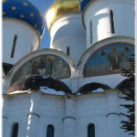Среди мест, куда можно поехать из Москвы на один день, выделяется Троице-Сергиева Лавра. Это место считается одной из главных святых мест России. С ней связаны многие исторические события нашей России. Здесь находятся мощи преподобного Сергия Радонежского, который считается величайшим подвижником русской земли. Троице-Сергиева Лавра — это место, куда привозили многих официальных лиц, посещавших нашу страну в Советские годы. Здесь я расскажу что интересного можно посмотреть в Троице-Сергиевой лавре, ее историю и как добраться до нее из Москвы.

История Троице-Сергиевой Лавры
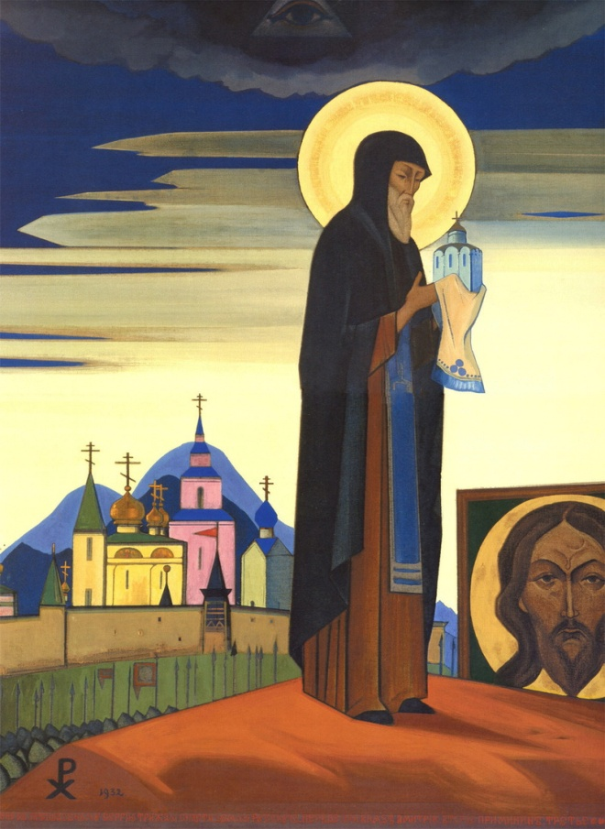
Рерих. Сергий Радонежский
История Лавры прочно связана с именем святого преподобного Сергия Радонежского. Сергий Радонежский еще в молодости принял решение о монашестве и вместе со своим братом выбрали место в густом лесу рядом с источником воды и построили келью и малую церковь во имя Святой Троицы. На ее месте впоследствии будет построен Троицкий собор. Было это где-то в 1237 году, Сергию было двадцать с небольшим лет. Брат долго не выдержал такого сурового монашества и ушел в Московский богоявленский монастырь. А Сергий остался жить один. Конечно это была нелегкая жизнь, и надо обладать большой силой духа и огромной верой, чтобы продолжать такое начинание.
Постепенно слухи об отшельнике распространялись по земле и к Сергию стали приходить иноки и просить остаться рядом с ним, так появился монастырь. Сергий Радонежский был строг со своими братиями, запрещая им ходить по поселениям и просить милостыню, говоря им, что все должно добываться через труд и показывая это своим примером.
Вокруг монастыря постепенно стали селиться земледельцы, стало формироваться поселение. Поглядеть и пообщаться с преподобным уже стали приезжать издалека. Одним из частых посетителей был князь Дмитрий Донской — московский князь, ратовавший за объединение княжеств вокруг московского княжества. Посредничество преподобного Сергия порой спасало княжества от междоусобных войн и способствовало объединению Руси.
К Сергию Радонежскому в Троице-Сергиевый монастырь (статус Лавры был получен позднее) Дмитрий Донской приезжал за благословением перед Куликовской битвой. Сергий благословил его и предсказал победу русским войскам. Позже в помощь Дмитрию Сергий Радонежский выслал двух своих иноков Александра Пересвета, который победил в поединке с Челубеем перед битвой, и Андрея Осабля.
Заступничество преподобного Сергия Радонежского жители монастыря чувствовали и после его смерти. Перед татарским Едитеевым нашествием в 1408 году преемник Сергия Никон был предупрежден во сне преподобным и успел увести монахов, хотя монастырь был полностью сожжен. И только заступничеством Сергия объясняют тот факт, что поляки не смогли взять монастырь в течении 16 месяцев в начале семнадцатого века. Защищал лавру Сергий и в период отечественной войны 1812 года.
В свое время Лавра дважды давала защиту Петру Первому: в первый раз в 1682 году здесь укрывалась от стрельцов царевна Софья с братьями Петром и Иваном от бунта стрельцов, а через семь лет уже укрывался Петр от заговорщиков, во главе которых встала та же Софья.
Титул Лавры монастырю был присвоен в 1742 году. Этот титул имеют лишь несколько мужских монастырей (в переводе с греческого означает многолюдный монастырь). В России есть две лавры: Троицко-Сергеева в Сергиевом Посаде и Александро-Невская в Санкт-Петербурге. На Украине титул лавры имеют три монастыря: Киевско-Печерская лавра в Киеве, Почаево-Успенская лавра, Успенская Святогорская лавра.
Коснулся монастыря и богоборческий период начала двадцатого века, когда Лавру закрыли, монахов выселили в Гефсиманский скит, и вскрыли мощи Сергия Радонежского (к счастью, мощи были сохранены в монастыре). Но уже после Великой Отечественной войны Лавра стала первым монастырем, заработавшим снова в нашей стране.

Что посмотреть в Троицко-Сергиевой лавре

А. А. АЛЯБЬЕВ
(1787--1851)
Александр Александрович Алябьев принадлежит к числу самых выдающихся композиторов первой половины XIX века. Участник Отечественной войны и друг декабристов, он сумел выразить в своем творчестве новые, прогрессивные стремления русского искусства этого времени. С его романсами вошли в русскую музыку темы большого гражданского значения, идеи патриотизма. В своих произведениях он отобразил богатый мир чувств своих современников, их мечты и думы, их романтический порыв к свободе, их жажду утверждения свободной и независимой человеческой личности. И в этом отношении творчество Алябьева во многом родственно юношеской поэзии Пушкина и творчеству поэтовдекабристов, с которыми его связывали не только общие взгляды, но и многие обстоятельства личной жизни, тяжелой личной судьбы.
Алябьев родился в 1787 году в дворянской семье в гвроде" Тобольске, где его отец занимал пост губернатора. В доме Алябьевых постоянно звучала музыка, часто устраивались домашние концерты. В 1796 году семья Алябьевых переехала в Петербург. Здесь будущий композитор начал серьезно заниматься музыкой под руководством известного композитора и теоретика И. Г. Миллера. Музыкальное образование Алябьев продолжил и в Москве, куда он переселился в 1804 году и был зачислен на службу по горному ведомству. В 1810--1811 годах он начал издавать свои сочинения. Но вскоре разразились события Отечественной войны. Летом 1812 молодой Алябьев вступил добровольцем в гусарский полк. Вплоть до победоносного окончания войны он прошел с русской армией весь ее путь от Москвы до Парижа, участвовал во многих сражениях, был ранен и награжден орденами за боевые заслуги. Отважный офицер, отзывчивый человек, Алябьев сразу завоевал доверие своих товарищей. В годы войны он сближается с поэтом-партизаном Д. В. Давыдовым, с писателем Грибоедовым и многими будущими декабристами. По окончании военных действий Алябьев поселяется в Петербурге и с увлечением отдается музыкальному творчеству. К этому времени относится его знакомство с Верстовским, которое вскоре переходит в тесную дружбу. Вместе с Верстовским он пишет музыку к водевилям, а затем одновременно с ним переезжает в Москву. Здесь он становится постоянным участником любительских концертов и приобретает известность как автор романсов.
Внезапно в жизни Алябьева наступил трагический перелом: весной 1825 года он был арестован по подозрению в убийстве. Несмотря на полную недоказанность этого обвинения, он около трех лет содержался в крепости под стражей, а затем по приговору суда был сослан в Сибирь, с лишением всех прав и дворянского звания. В эпоху реакции, после восстания декабристов, «дело» Алябьева, близкого к декабристским кругам, вызвало пристальное внимание правительства.
Тяжелые испытания не сломили Алябьева. В Сибири он много сочиняет, организует военный духовой оркестр, участвует в концертах как пианист и дирижер. В эти трудные годы он создал лучшие свои романсы: «Иртыш», «Вечерний звон», «Зимняя дорога» и многие другие. Еще раньше, во время тюремного заключения, был написан знаменитый романс «Соловей» на слова Дельвига.
В 1832 году Алябьев получил разрешение выехать на Кавказ для лечения. Около двух лет он провел в Пятигорске и его окрестностях. Природа Кавказа произвела неизгладимое впечатление на его восприимчивую натуру. Алябьев знакомится с песнями и танцами горских народов, записывает черкесские, кабардинские, грузинские и азербайджанские мелодии. Итогом поездки явился большой сборник романсов, изданный под общим заглавием «Кавказский певец». Кавказские впечатления отразились также и в опере «Аммалат-Бек» по повести писателя-декабриста Бестужева-Марлинского, над которой Алябьев работал в 1840-е годы.
На Кавказе Алябьев познакомился с украинским историком и фольклористом М. А. Максимовичем и вместе с ним подготовил сборник «Голоса украинских песен», в котором опубликовал свои обработки украинских народных мелодий. Этот сборник, изданный в 1834 году, был отмечен высокой похвалой Гоголя.
Работу по записи народных песен Алябьев продолжил в Оренбурге, куда он был переведен после кавказской поездки. Первым среди русских композиторов он записывает башкирские, киргизские и туркменские песни, пишет увертюру на башкирские темы. Этот стойкий и неизменный интерес к музыке народов России характеризует его как одного из передовых деятелей своего времени.
Последние годы жизни композитора прошли в Москве. В 1843 году, после долгих скитаний, ему было наконец разрешено поселиться там под надзором полиции, «без права показываться в публике». Алябьев по-прежнему много сочиняет, работает над операми «Рыбак и русалка» и «Аммалат-Бек», пишет музыку к драматическим спектаклям. В Москве он встречается с Даргомыжским, знакомится с поэтом-революционером Н. П. Огаревым и создает на его стихи ряд песен-сцен из народной жизни («Кабак», «Изба», «Деревенский сторож»). Проникнутые горячим сочувствием к тяжелой доле народа, к судьбам «маленьких людей», эти песни явились откликом на новые реалистические стремления русской литературы эпохи Белинского, Гоголя и молодого Тургенева. В своих песнях на слова Огарева Алябьев проложил путь к новаторскому жанру драматической песни-сцены, к творчеству своего младшего современника Даргомыжского. От первых романсов 1820-х годов и до последних произведений он прошел большой путь развития. При этом на каждом новом историческом этапе он чутко прислушивался к передовым веяниям русского искусства, был в числе передовых художников своего времени.
Умер Алябьев в Москве в 1851 году.

Троицкий собор в Лавре — главная святыня, вокруг которой устраивается вся жизнь монастыря. Сюда стекаются со своими нуждами, бедами, скорбями, просьбами, и отсюда источаются благодать, помощь, свет, наставления, вразумления. Рассказывает смотритель Троицкого собора игумен Корнилий (Мороз).
Годы утрат

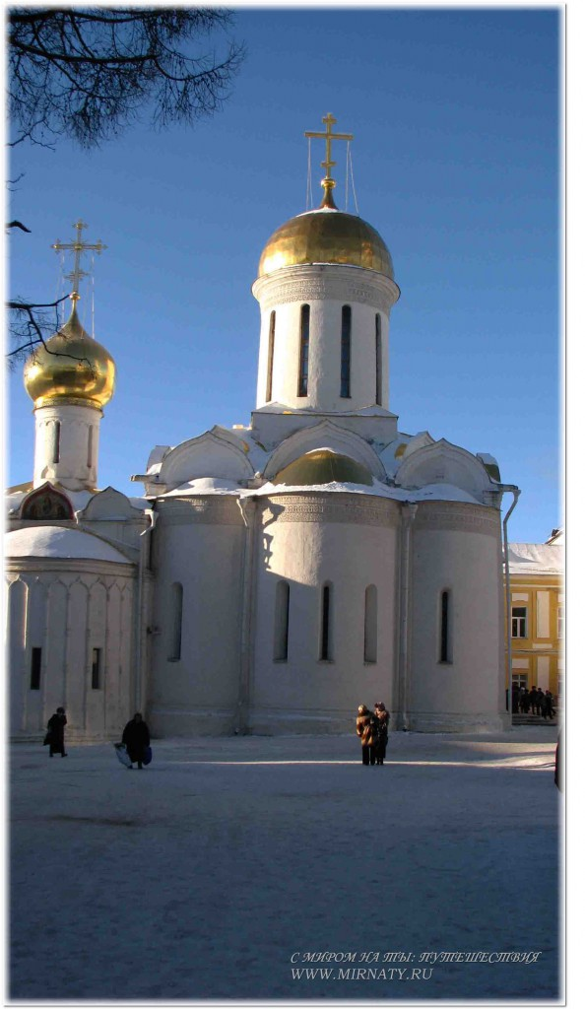
Троицкий собор
Главной жемчужиной Троицко-Сергиевой лавры является Троицкий собор (1422г), построенный на месте первой деревянной церкви монастыря. Он представляет собой памятник раннемосковской В этом соборе находится серебряная рака с мощами преподобного Сергия Радонежского. В росписи собора принимали такие известные иконописцы как Андрей Рублев и Даниил Черный. Здесь находится копия знаменитой «Троицы» Андрея Рублева (оригинал сейчас находится в Третьяковской галерее, вернее в храме Спасителя Николая в Толмачах , имеющему статус домовой церкви при Третьяковской галерее). В Соборе уцелели иконостас начала пятнадцатого века и росписи 1635 г.
Еще одним значимым объектом Троицко-Сергиевой лавры является самый большой собор лавры — Успенский собор 1585 года, построенный по повелению Ивана Грозного. Он украшен красивой фресковой живописью. В соборе находятся мощи святителя Иннокентия (был первым православным епископом Камчатки, Приамурья, Америки, сподвижником генерал-губернатора Восточной Сибири графа Муравьева-Амурского, после был назначен Московским митрополитом), и преподобного Максима Грека.
Очень интересен интерьер Трапезной церкви — огромный зал в 500 кв метров построен без единой колонны, очень красивый алтарь, множество икон. Стиль церкви относят к московскому барокко. Вход в него возможен с экскурсией.
Еще один интересный объект для посещения — Ризница, сокровищница лавры. Заказав экскурсию, можно посмотреть знаменитые вышивки русских мастериц 15-16 веков, золотой оклад инконы «Троица», потиры (чаши с круглой ножкой), украшенные драгоценными камнями.
Есть в Троицко-Сергиевой лавре усыпальница Годуновых и много других интересных достопримечательностей.
В Троицко-Сергиевой лавре можно испить и набрать с собой воды из святого источника — Успенского кладезня.
проси у жизни строгой,
Какой идти дорогой?
Куда по свету белому
Отправиться с утра?
Иди за Солнцем следом,
Хоть этот путь неведом,
Иди, мой друг, всегда иди
Дорогою добра!
Забудь свои заботы,
Падения и взлёты,
Не хнычь, когда судьба ведёт
Себя не как сестра,
А если с другом худо -
Не уповай на чудо,
Спеши к нему, всегда иди
Дорогою добра!
Ах, сколько будет разных
Сомнений и соблазнов,
Не забывай, что эта жизнь -
Не детская игра!
Ты прочь гони соблазны,
Усвой закон негласный:
Иди, мой друг, всегда иди
Дорогою добра!
Спроси у жизни строгой,
Какой идти дорогой?
Куда по свету белому
Отправиться с утра?
Иди за Солнцем следом,
Хоть этот путь неведом,
Иди, мой друг, всегда иди
Дорогою добра!

